Проведение Дня русского словаря
- ноября 2016 года в школе были проведены мероприятия:
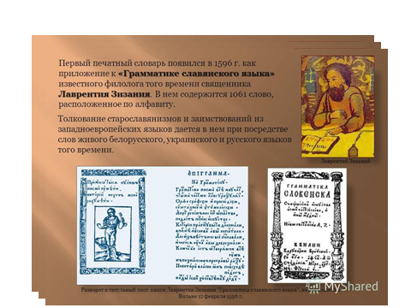
- В кабинете русского языка было организовано выступление учащихся, сопровождаемое показом словарей и презентацией «Выставка словарей»

- Уроки начинались с рассказов о выдающихся учёных-русистах и работы со словарями.
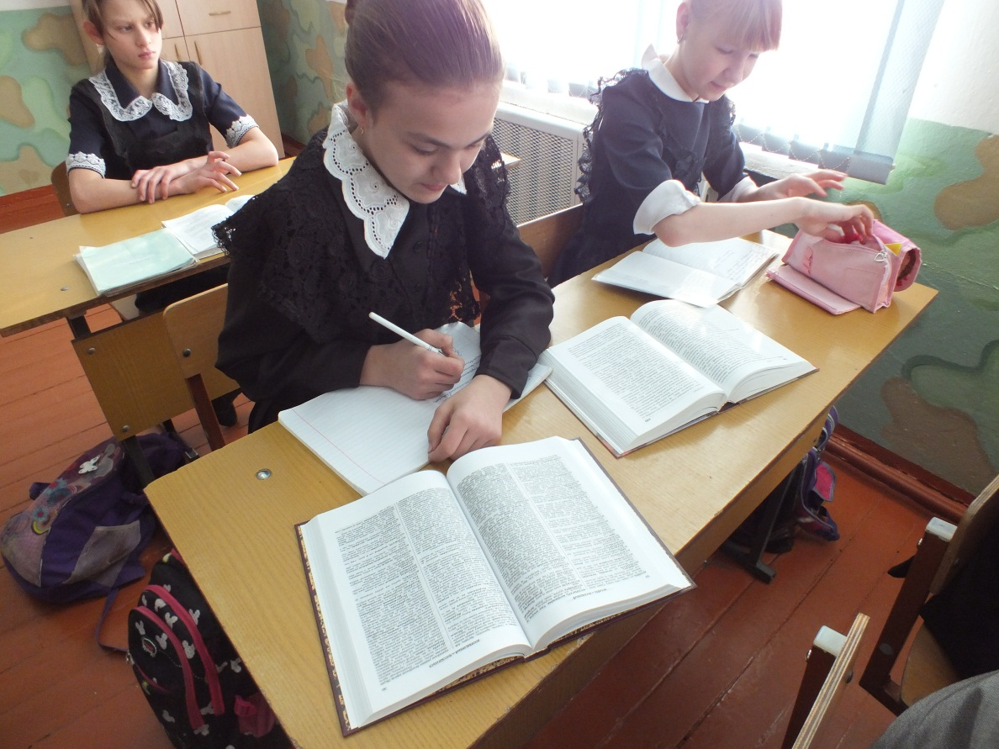

- Для учащихся 5 – 6 классов проведено открытое мероприятие «Словарь В.И. Даля»
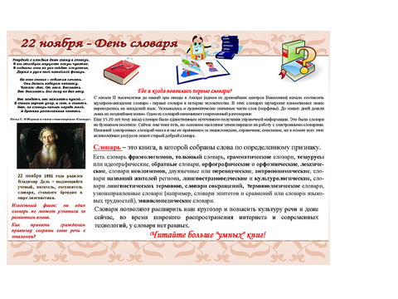

4.Учащиеся 6 класса выступили с сообщением о фразеологических словарях и устаревших фразеологизмах
Семи пядей во лбу
Семь пядей во лбу. Так говорят о человеке, который много знает!
Употребляя это выражение, мы, конечно, не задумываемся о том, что в точности оно обозначает. «Пядь», или «четверть», — старинная мера длины, равная расстоянию между растянутыми большим и указательным пальцами.

